Мұғалім жетістері
№ | Марапаттау күні | Марапаттау формасы | Кім мараппаттады?
1  2 | 2021 жыл  2022жыл | Birish bulldog халықаралық олипиада оқушыларды қатыстырған үшін алғыс хат  КИО.КЗ Қазақстандық интеллектуалдық олимпиадалары «Кемеңгер ұстаз» | Сертификат  1-дәрежелі диплом

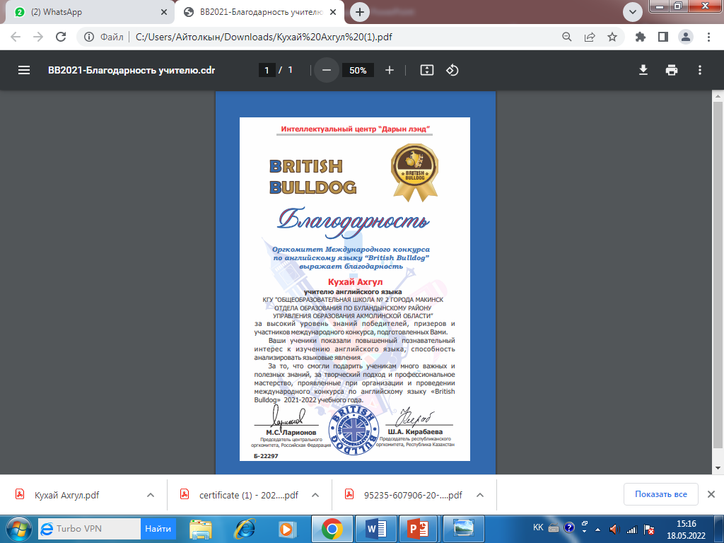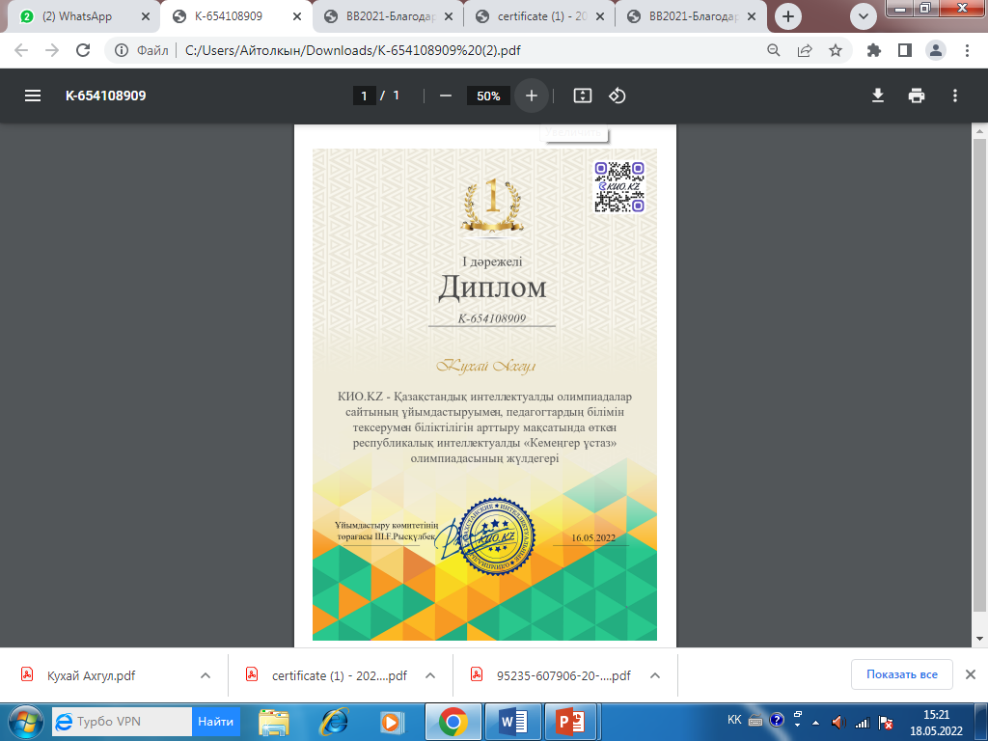

Оқушылардың жетістері
№ | Сайыстың аты, ұйымдастырушылары | Қатысқандар | Жылы | Нәтиже
1. | «Тіл дарыны» аудандық олимпиада | Телжанов Мағжан | 2021ж | 1-орын
2 | Birish bulldog халықаралық олипиада | Есенбол Лиза  Аллаберген Сара  Бекболат Жайдарман  Бауыржан Айша | 2021ж | 1-орын

